**Муниципальное общеобразовательное учреждение – средняя общеобразовательная школа с.Новоселовка Екатериновского района Саратовской области**

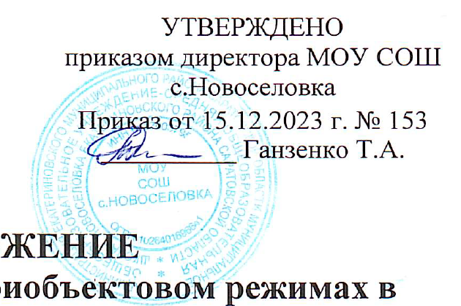

|  |  |
| --- | --- |
| СОГЛАСОВАНО  с Советом родителей Протокол от 14.12.2023 г. № 2 | ПРИНЯТО  педагогическим советом Протокол от 15.12.2023г № 2 |
| СОГЛАСОВАНО  с советом обучающихся Протокол от 14.12.2023г № 3 |  |

ПОЛО

о пропускном и внутр

МОУ СОШ с.Новоселовка

# Общие положения

* 1. Настоящее Положение о пропускном и внутриобъектовом режимах в Муниципальном бюджетном общеобразовательном учреждении МОУ СОШ с.Новоселовка (далее – Положение и школа соответственно) устанавливает организационно-правовые ограничения, порядок доступа работников, обучающихся, их родителей (законных представителей), иных посетителей на территорию и в здание школу, вноса и выноса материальных средств, въезда и выезда автотранспорта, правила пребывания и поведения.
  2. Положение разработано в соответствии с Федеральным законом от 06.03.2006 № 35-ФЗ «О противодействии терроризму», Федеральным законом от 29.12.2012 № 273-ФЗ «Об образовании в РФ», Законом от 11.03.1992 № 2487-1 «О частной детективной и охранной деятельности в РФ», постановлением Правительства от 02.08.2019 № 1006 «Об утверждении требований к антитеррористической защищенности объектов (территорий) Министерства просвещения РФ и объектов (территорий), относящихся к сфере деятельности Министерства просвещения РФ, и формы паспорта безопасности этих объектов (территорий)», ГОСТ Р 58485-2019 «Обеспечение безопасности образовательных организаций. Оказание охранных услуг на объектах дошкольных, общеобразовательных и профессиональных образовательных организаций», уставом школы.
  3. Пропускной режим устанавливается в целях обеспечения прохода (выхода) обучающихся, работников и посетителей в здание школы, въезда (выезда) транспортных средств на территорию школы, вноса (выноса) материальных ценностей, исключающих несанкционированное проникновение граждан, транспортных средств и посторонних предметов на территорию и в здание школы.
  4. Внутриобъектовый режим устанавливается в целях обеспечения мероприятий и правил, выполняемых лицами, находящимися на территории и в здании школы, в соответствии с требованиями внутреннего распорядка и пожарной безопасности.
  5. Организация и контроль за соблюдением пропускного режима возлагается на штатного работника школы, на которого в соответствии с приказом директора школы возложена ответственность за пропускной режим.
  6. Требования настоящего Положения распространяются в полном объеме на посетителей школы, обучающихся, их родителей (законных представителей), весь педагогический состав, технических работников, а также работников обслуживающих организаций, осуществляющих свою деятельность на основании заключенных с школой гражданско-правовых договоров.

**2. ОРГАНИЗАЦИЯ ПРОПУСКНОГО РЕЖИМА**

2.1. Прием учащихся, работников образовательного учреждения и посетителей. Вход учащихся (воспитанников) в образовательное учреждение на учебные занятия осуществляется самостоятельно.

Посетители (посторонние лица) пропускаются в образовательное учреждение на основании паспорта или иного документа, удостоверяющего личность с обязательной фиксацией данных документа в журнале регистрации посетителей (паспортные данные, время прибытия, время убытия, к кому прибыл, цель посещения образовательного учреждения).

При выполнении в образовательном учреждении строительных и ремонтных работ, допуск рабочих осуществляется по списку подрядной организации, согласованному с руководителем образовательного учреждения. Производство работ осуществляется под контролем специально назначенного приказом руководителя представителя администрации учебного заведения.

Посетитель, после записи его данных в журнале регистрации посетителей, перемещается по территории образовательного учреждения в сопровождении дежурного педагогического работника или педагогического работника, к которому прибыл посетитель.

Пропуск посетителей в здание образовательного учреждения во время учебных занятий допускается только с разрешения руководителя образовательного учреждения.

Проход родителей, сопровождающих детей на занятия и забирающих их с занятий, осуществляется без записи в журнал учета посетителей и предъявления документа, удостоверяющего личность.

Проход родителей на классные собрания, классные часы осуществляется по списку, составленному и подписанному классным руководителем с предъявлением родителями охраннику документа удостоверяющего личность без регистрации данных в журнале учета посетителей.

Нахождение участников образовательного процесса на территории объекта после окончания учебной смены и рабочего дня без соответствующего разрешения руководства образовательного учреждения запрещается.

Органы федеральной службы безопасности имеют право беспрепятственно входить на территории и в помещения ОО в случае, если имеются достаточные данные полагать, что там совершается или совершено общественно опасное деяние, выявление, предупреждение, пресечение, раскрытие и расследование которого отнесены законодательством Российской Федерации к ведению органов федеральной службы безопасности, а также в случае преследования лиц, подозреваемых

в совершении такого деяния, если промедление может поставить под угрозу жизнь и здоровье граждан.

Сотрудники Следственного комитета, полиции при осуществлении процессуальных полномочий, возложенных на него уголовно процессуальным законодательством Российской Федерации, вправе беспрепятственно входить на территорию ОО и иметь доступ к документам и материалам в целях проверки находящегося у него в производстве сообщения о преступлении или расследования уголовного дела.

Войска национальной гвардии Российской Федерации имеют право беспрепятственно входить в любое время суток на

территорию и в помещения ОО, осматривать их в целях пресечения преступлений или административных правонарушений, а также в целях задержания лиц, незаконно проникших либо пытавшихся проникнуть на охраняемые объекты. п. 11 ч. 1 ст. 9 Федерального закона от 03.07.2016 № 226-ФЗ «О войсках национальной гвардии Российской Федерации».

Прокурор при осуществлении возложенных на него функций вправе по предъявлении служебного удостоверения беспрепятственно входить на территорию и в помещения образовательной организаций, иметь доступ к документам и материалам, проверять исполнение законов в связи с поступившей в органы прокуратуры информацией о фактах нарушения закона.

Данные о посетителях фиксируются в **Журнале регистрации посетителей**.

**Журнал регистрации посетителей**.

|  |  |  |  |  |  |  |  |  |  |
| --- | --- | --- | --- | --- | --- | --- | --- | --- | --- |
| №  записи | Дата  посещения ОУ | Ф.И.О.  посетителя | Документ, удостоверяющий личность | Время входа в ОУ | Время выхода из ОУ | Цель  посещения | К кому из работников ОУ прибыл | Подпись охранника (вахтера) | Примечания  (результат осмотра ручной клади) |
| 1 | 2 | 3 | 4 | 5 | 6 | 7 | 8 | 9 | 10 |
|  |  |  |  |  |  |  |  |  |  |

Журнал регистрации посетителей заводится в начале учебного года (1 сентября) и ведется до начала нового учебного года (31 августа следующего года).

Журнал должен быть прошит, страницы в нем пронумерованы. На первой странице журнала делается запись о дате его заведения.

Замена, изъятие страниц из Журнала регистрации посетителей запрещены.